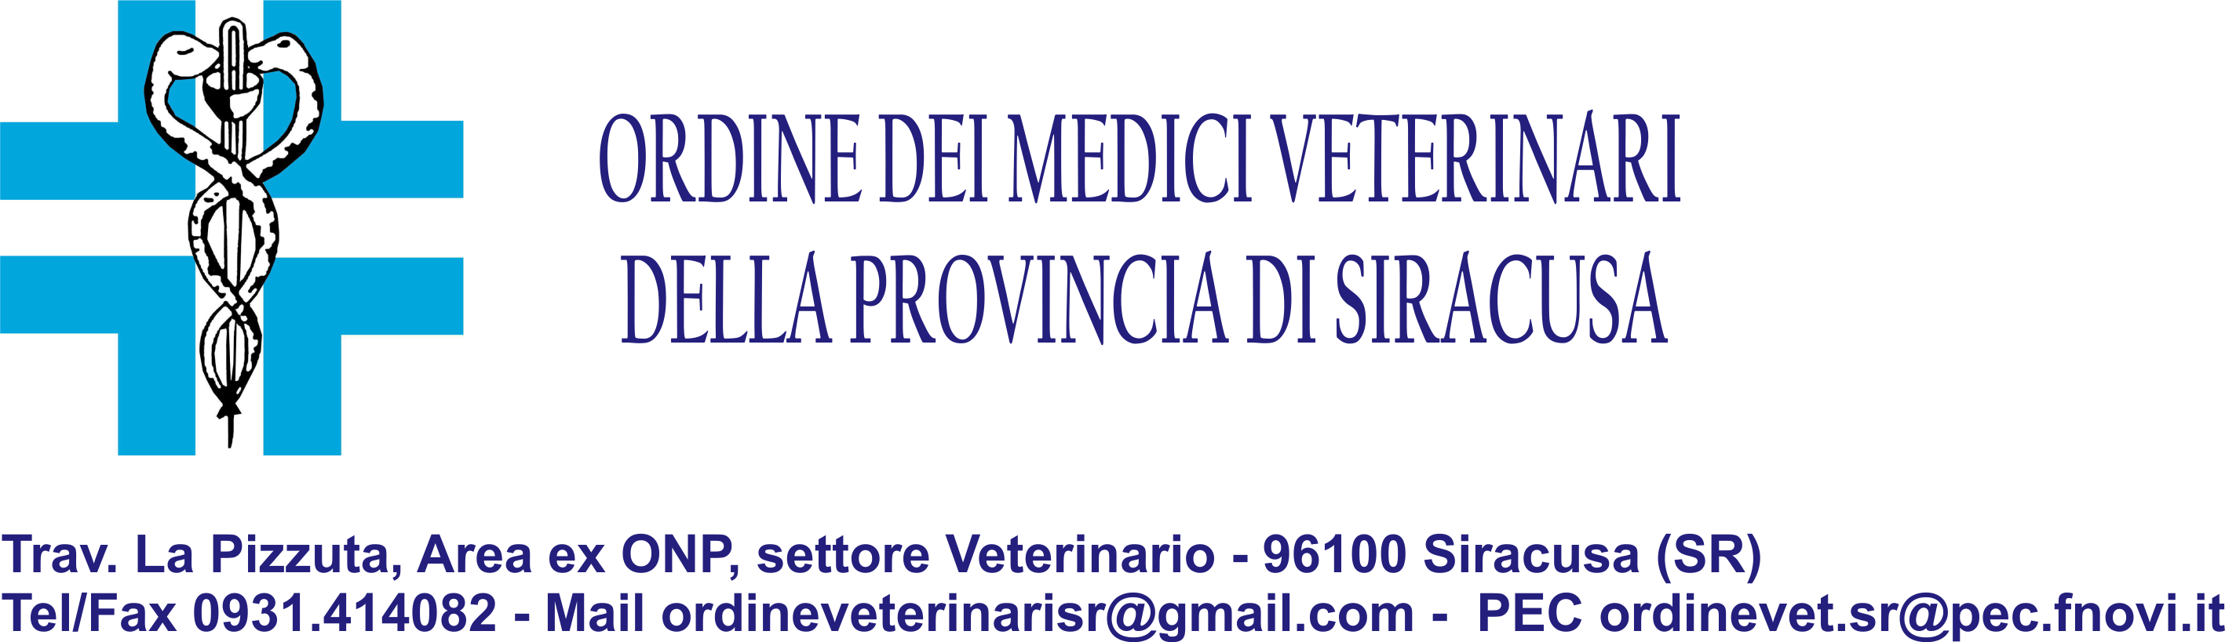

Prot. n. 36/2020 Siracusa,03/03/2020

Oggetto: Ordinanza 12 luglio 2019 concernente il divieto di utilizzo e di detenzione di esche e di bocconi avvelenati – segnalazioni di sospetto avvelenamento.

Gentile Collega,
E’ attivo il Portale Nazionale degli Avvelenamenti Dolosi degli Animali, realizzato dall’Istituto Zooprofilattico del Lazio e della Toscana, che consente la completa gestione informatizzata dei casi di sospetto avvelenamento, denunciati ai sensi della normativa vigente, nonché il costante monitoraggio del fenomeno.
L’Ordinanza del Ministero della Salute 12 luglio 2019 ( Norme sul divieto di utilizzo e di detenzione di esche o di bocconi avvelenati), che trovi in allegato alla presente, prevede all’articolo 4, che “il medico veterinario che emette diagnosi di sospetto avvelenamento di un esemplare di specie animale domestica o selvatica ne dà immediata comunicazione al sindaco, al servizio veterinario dell’azienda sanitaria locale e all’istituto zooprofilattico sperimentale territorialmente competente, compilando e inviando il modulo di cui all’allegato 1 della presente ordinanza sul Portale nazionale degli avvelenamenti dolosi degli animali, istituito presso il Centro di referenza nazionale per la medicina forense veterinaria dell’istituto zooprofilattico sperimentale del Lazio e della Toscana”.
Da qui la necessità che Tu, in relazione alla tua attività professionale e prima di effettuare le segnalazioni e accedere alle diverse sezioni relative, debba registrarti all’Area riservata del Portale al seguente indirizzo: https://avvelenamenti.izslt.it/app/
Il sistema è costituito da una parte Gestionale, riservata ai medici veterinari e agli Istituti Zooprofilattici Sperimentali, che prevede:
1. la gestione del campionamento, con la compilazione della relativa modulistica, e l’invio alle autorità competenti delle comunicazioni previste dall’O.M.

2. la gestione informatizzata dei prelievi effettuati dai medici veterinari e l’invio contestuale delle informazioni registrate e dei relativi campioni ai laboratori degli IIZZSS in modo da permettere agli stessi di disporre in modo automatico di tutte le informazioni necessarie all’identificazione del campione ed all’esecuzione degli esami richiesti.
3. la ricezione diretta e informatizzata, per i destinatari previsti dall’O.M., degli esiti dei laboratori degli IIZZSS e dei relativi referti.
Queste funzionalità consentiranno una più efficiente trasmissione delle informazioni tra i vari attori previsti dall’O.M. (Sindaci, Medici Veterinari LP, Servizi Veterinari ASP, Autorità Giudiziaria e Organi di PG), riducendo la possibilità di errore ai diversi livelli operativi e costituendo una rilevante innovazione informatica per la questione dei dati relativi alle segnalazioni e la conferma o meno dei casi di avvelenamento.
La parte gestionale è anche dotata di un database consultabile on line, costituito da foto e descrizione dei più comuni tossici in commercio al fine di facilitare il medico veterinario responsabile della diagnosi nella individuazione del potenziale tossico responsabile dell’avvelenamento.
Il sistema comprende anche una parte INFORMATIVA/DIVULGATIVA, accessibile a tutti, che consente la consultazione delle mappe aggiornate sulla situazione degli avvelenamenti confermati su tutto il territorio nazionale, la descrizione dei più comuni tossici utilizzati, i testi della normativa in vigore, i progetti di ricerca in atto e i corsi di formazione in programmazione.
Pertanto, per quanto sopra esposto, ogni segnalazione di sospetto ed ogni conseguente azione deve essere effettuata attraverso il Portale nazionale degli avvelenamenti dolosi degli animali, utilizzando la modulistica ivi esposta, registrando i dati relativi sul portale affinchè ogni sospetto o comunicazione venga veicolata e monitorata attraverso il portale dedicato, previa Tua registrazione.
Certo di averTi fatto cosa gradita, porgo distinti saluti.
Il Presidente
Dr. Raimondo Gissara

